бессмертный полк Вощиковской земли

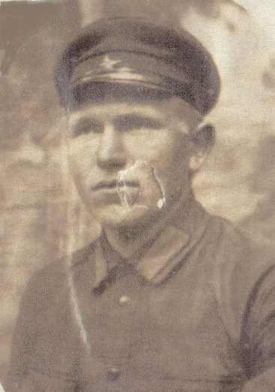
Розов Николай Павлович

Годы жизни (дата рождения) | __.__.1910
Место рождения | Ярославская область, Пошехонской район, д. Юрково
Звание | Сержант
Должность | Командир орудия
Место призыва, дата призыва | Арефинский РВК Ярославской области
Места службы | 3 Гвардейская кавалерийская дивизия
Ранения и контузии | Пропал без вести 16.06.1943в Украинской ССР, Сумской обл., Шосткинский р-н, д. Вовна. Вернулся в начале 50-х годов.
Награждения | Орден Отечественной войны II степени (06.04.1985)

